**OBEC ŠŤÁHLAVY**

**ZASTUPITELSTVO OBCE ŠŤÁHLAVY**

**Obecně závazná vyhláška obce č. 3/2021,**

**kterou se stanovují pravidla pro pohyb psů na veřejném prostranství   
v obci a vymezují prostory pro volné pobíhání psů**

Zastupitelstvo obce Šťáhlavy se na svém zasedánídne 15.12.2021 usnesením č. 54/21 usneslo vydat na základě ustanovení § 10 písm. a) a písm. c) zákona č. 128/2000 Sb., o obcích (obecní zřízení), ve znění pozdějších předpisů a na základě ustanovení § 24 odst. 2 zákona č. 246/1992 Sb., na ochranu zvířat proti týrání, ve znění pozdějších předpisů, a v souladu s ustanovením § 10 písm. d), § 35 a § 84 odst. 2 písm. h) zákona č. 128/2000 Sb., o obcích (obecní zřízení), ve znění pozdějších předpisů, tuto obecně závaznou vyhlášku:

**Čl. 1**

**Předmět vyhlášky**

Touto vyhláškou se stanoví pravidla pro pohyb psů, vymezují se prostory pro volné pobíhání psů na veřejném prostranství[1]) v obci Šťáhlavy a v této souvislosti se stanoví povinnosti za účelem zajištění čistoty veřejného prostranství v obci Šťáhlavy. Za veřejné prostranství se považuje i Hraběcí alej, tj. dubová alej spojující Šťáhlavy a Šťáhlavice.

**Čl. 2**

**Účel vyhlášky**

(1) Chránit veřejný pořádek, bezpečnost, zdraví a majetek osob.

(2) Udržovat čistotu veřejného prostranství.

**Čl. 3**

**Pravidla pro pohyb psů na veřejném prostranství**

1. Stanovují se následující pravidla pro pohyb psů na veřejném prostranství v obci:
   1. na všech veřejných prostranstvích v obci je možný pohyb psů pouze na vodítku;
   2. zakazuje se vstupovat se psy na dětská hřiště, pískoviště a sportoviště.
2. Splnění povinností stanovených v odst. 1 zajišťuje fyzická osoba, která má psa na veřejném prostranství pod kontrolou či dohledem [2]).
3. Pravidlo stanovené v odst. 1 se nevztahuje na psy při jejich použití dle zvláštních předpisů[3]).

**Čl. 4**

**Čistota veřejného prostranství**

Fyzická osoba, která psa doprovází, je povinna ihned odstranit znečištění způsobené pevnými psími výkaly.

**Čl. 5**

**Vymezení prostor pro volné pobíhání psů**

Pro volné pobíhání psů, které je možné pouze pod neustálým dohledem a přímým vlivem fyzické osoby doprovázející psa, se vymezují prostory uvedené v příloze č. 1 této obecně závazné vyhlášky.

**Čl. 6**

**Zrušovací ustanovení**

Touto obecně závaznou vyhláškou se ruší obecně závazná vyhláška obce Šťáhlavy č. 3/2010, kterou se stanovují pravidla pro pohyb psů na veřejném prostranství v obci Šťáhlavy a vymezují prostory pro volné pobíhání psů ze dne 30.6.2010.

**Čl. 7**

**Účinnost**

Tato vyhláška nabývá účinnosti patnáctým dnem po dni vyhlášení.

………………………… ………………………………

Ing. Václav Štětina Mgr. Dagmar Špalová

starosta obce místostarostka

Vyvěšeno na úřední desce dne:

Sejmuto z úřední desky dne:

Příloha č. 1 Grafické znázornění a seznam pozemků pro volné pobíhání psů.

**Příloha č. 1 Grafické znázornění a seznam prostorů pro volné pobíhání psů**

**Šťáhlavy**

Pozemky V Koňské a u Husovy/Šťáhlavické ul.: p. č. 678/42, 654/4, 666, 654/6, 654/8 v k. ú. Šťáhlavy

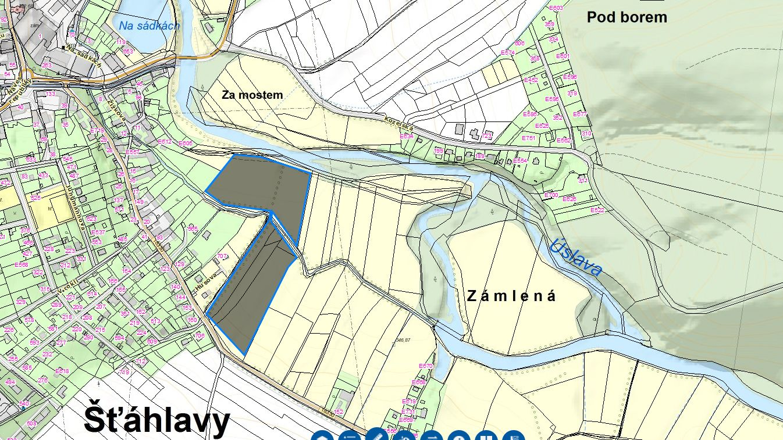

Pozemky u ČOV: p. č. 137/4, p. č. 136/1 (část), 1083/15 (část), 1083/7, 1083/8, 1083/18 (část) v k. ú. Šťáhlavy

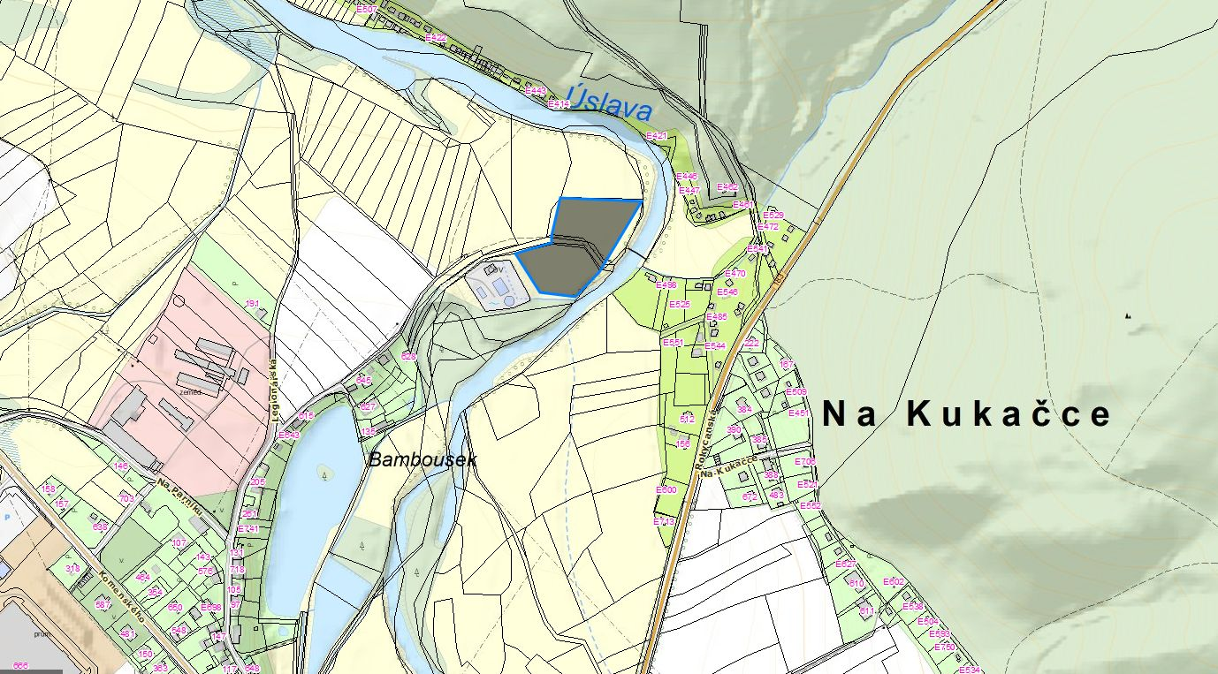

Pozemky za koupalištěm: p. č. 403/4 (část) a část 403/5 v k. ú. Šťáhlavy

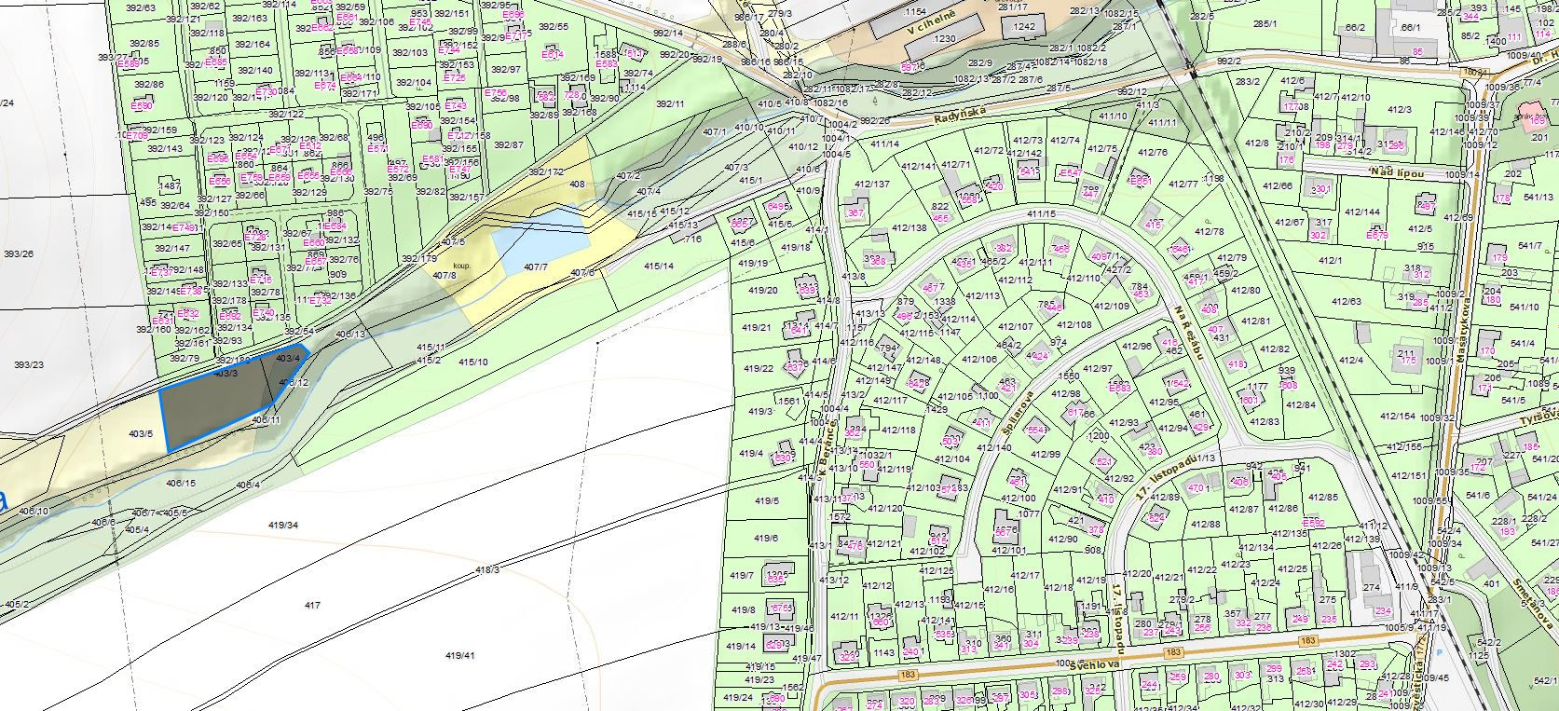

**Šťáhlavice**

Pozemky u řeky: p. č. 442/8, (část), 442/12, 442/13, 442/14, 442/16 (část), 441/1, 441/2 v k. ú. Šťáhlavice

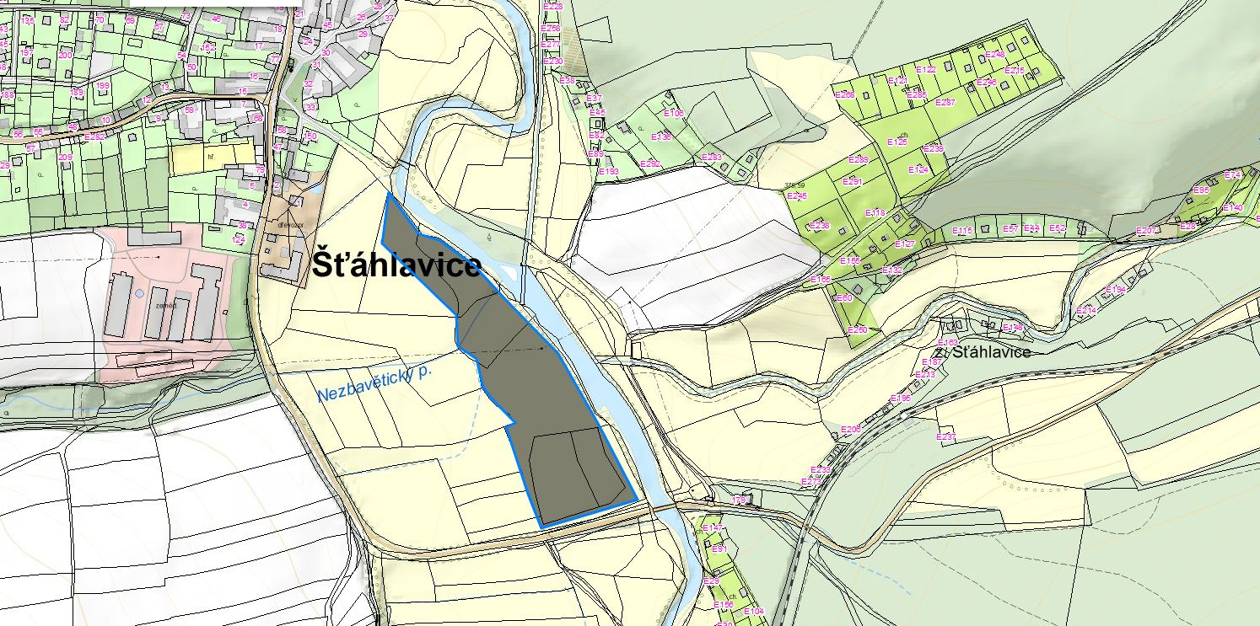

1. ) § 34 zákona č. 128/2000 Sb., o obcích (obecní zřízení), ve znění pozdějších předpisů.
2. ) Fyzickou osobou se rozumí např. chovatel psa, vlastník psa či jiná doprovázející osoba. Odchyt toulavých a opuštěných zvířat řeší např. § 42 zákona č. 166/1999 Sb., o veterinární péči a o změně některých souvisejících zákonů (veterinární zákon), ve znění pozdějších předpisů. Problematiku upravují rovněž další zvláštní právní předpisy, např. zákon č. 89/2012 Sb., občanský zákoník, ve znění pozdějších předpisů.
3. ) Např. zákon č. 273/2008 Sb., o Policii České republiky, ve znění pozdějších předpisů, zákon č. 553/1991 Sb., o obecní policii, ve znění pozdějších předpisů.